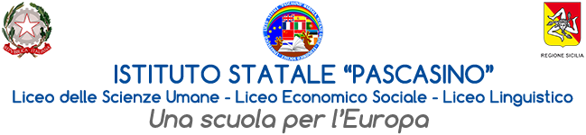
Via Vaccari n. 5 Tel. 0923/1928988- Via Falcone, 20 Tel. 0923/1928989 - Marsala
Cod. Meccanografico TPPM03000Q - Cod.Fiscale e P.IVA 82004490817

Circolare n. 100 Marsala, 10/11/2023

Alla comunità scolastica

OGGETTO: Incontro delegazione serba

Con la presente, si comunica che giovedì 16 novembre dalle ore 11.00 alle ore 13.00 il nostro Liceo incontrerà la delegazione della Pubblica Amministrazione serba alla quale, nell’ambito del progetto “The school experience with European social fund”, sarà presentata la nostra esperienza nella gestione dei fondi strutturali FSE.
Il Liceo Statale “Pascasino” è stato scelto in quanto scuola che si è distinta, a livello regionale per la buona attuazione dei progetti finanziati dai Fondi Europei (al fine di trasferire buone pratiche).
All’incontro in Aula Magna dalle 11,15 alle 12,15 parteciperanno le classi 4^G , 4^Q e 5^I.
Si allega locandina.

IL DIRIGENTE SCOLASTICO
Prof.ssa Anna Maria ANGILERI

Firma autografa sostituita a mezzo stampa
ai sensi dell'art. 3 comma 2 del D.L. 39/93

